PIDNet Drivable 道路分割优化报告
本报告对比 team 3 sub SegFormer 道路分割基线，验证重训 PIDNet-small 2 类 drivable 专用模型在道路 mask IoU 与边界 F1 上的提升。

1. 结论
方案 D 在同 100 张 val_pilot 样本上，道路 IoU 由基线 0.7176 提升至 0.8226（+0.105），边界 F1 由 0.1730 提升至 0.3389（+0.166），显著超越基线。

2. 与 SegFormer 基线对比
指标 | SegFormer | PIDNet drivable | 提升
road IoU | 0.7176 | 0.8226 | +0.105
road precision | 0.8340 | 0.8853 | +0.051
road recall | 0.8371 | 0.9207 | +0.084
boundary F1 | 0.1730 | 0.3389 | +0.166
boundary IoU | 0.0975 | 0.2133 | +0.116
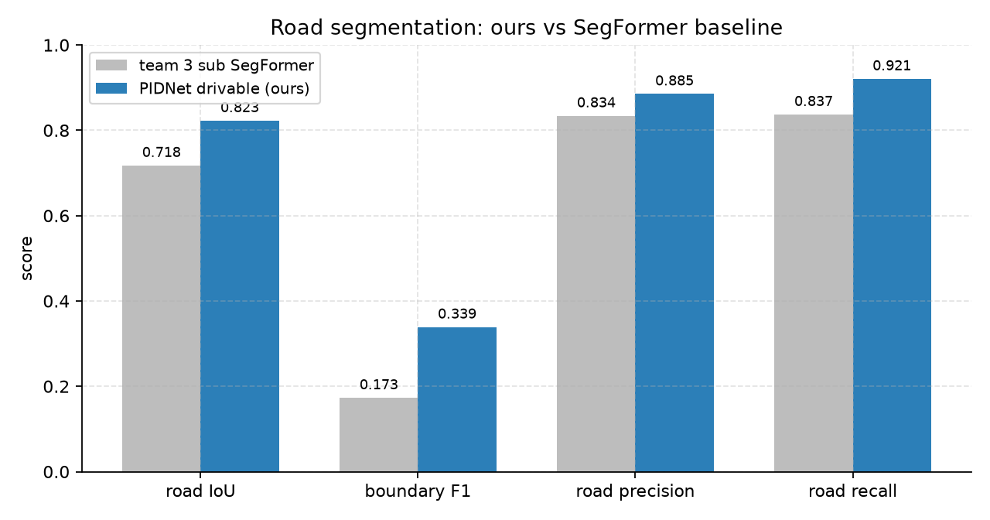

3. 训练配置与收敛
模型 pidnet_small（num_outputs=2），类别数 2。训练数据 list/bdd100k_drivable/train_pilot.lst，验证数据 list/bdd100k_drivable/val_pilot.lst。训练尺寸 [640, 384]，batch 8，100 epoch，学习率 0.01（poly 衰减）。Warm start 自 D:/pidnet_semantic_retrain/train/bdd_semantic/pidnet_small_bdd_semantic_retrain/best.pt。
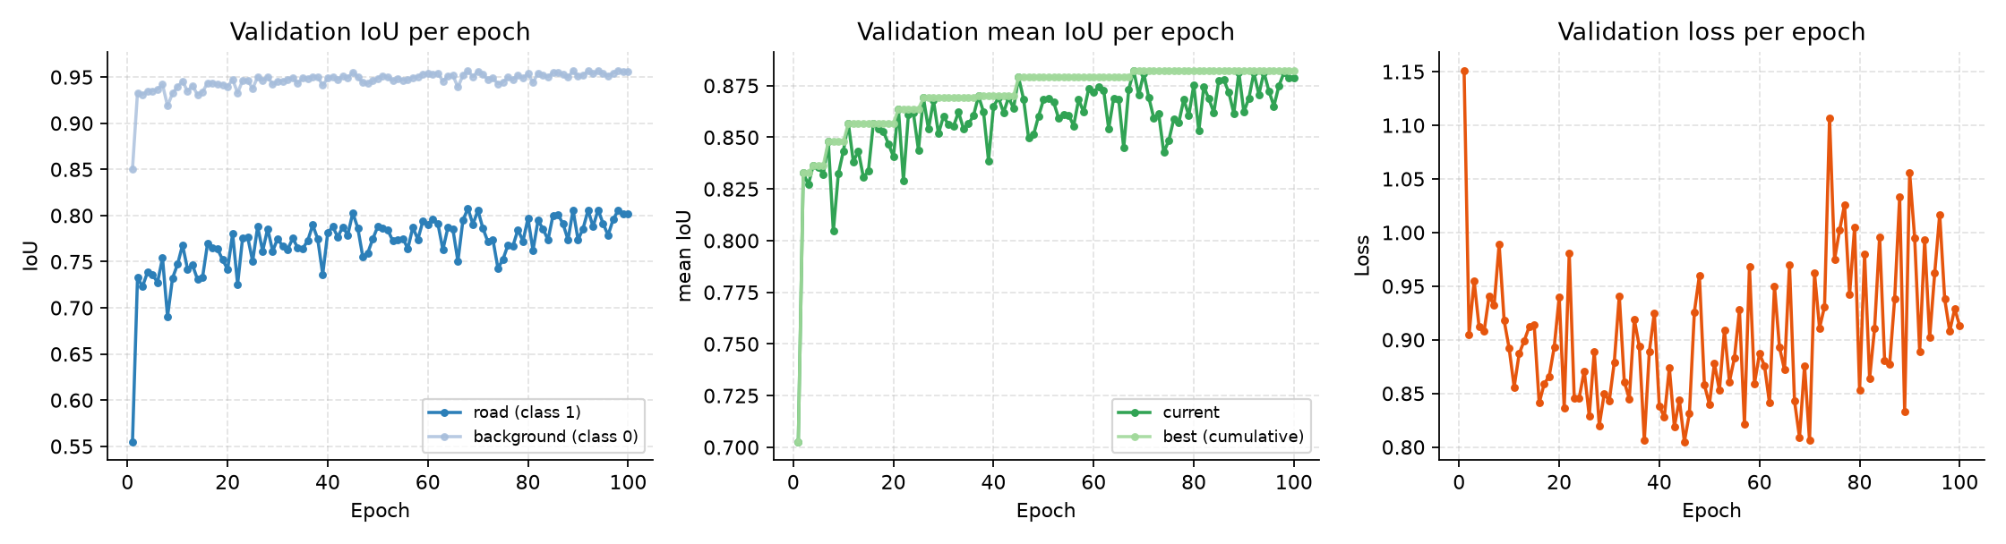

4. 后处理变体影响
refined / crf / lane_trim 对 road IoU 影响几乎为 0（约 -0.0015），说明重训模型 raw 输出已足够精准；snake / all 反而降低 road IoU（约 -0.054），不采用。
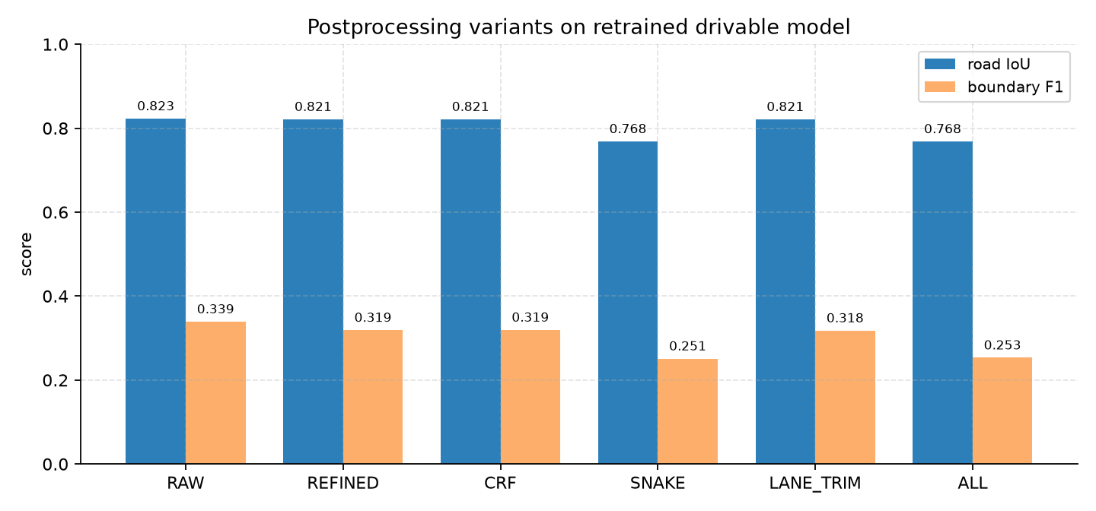

5. 逐样本分布
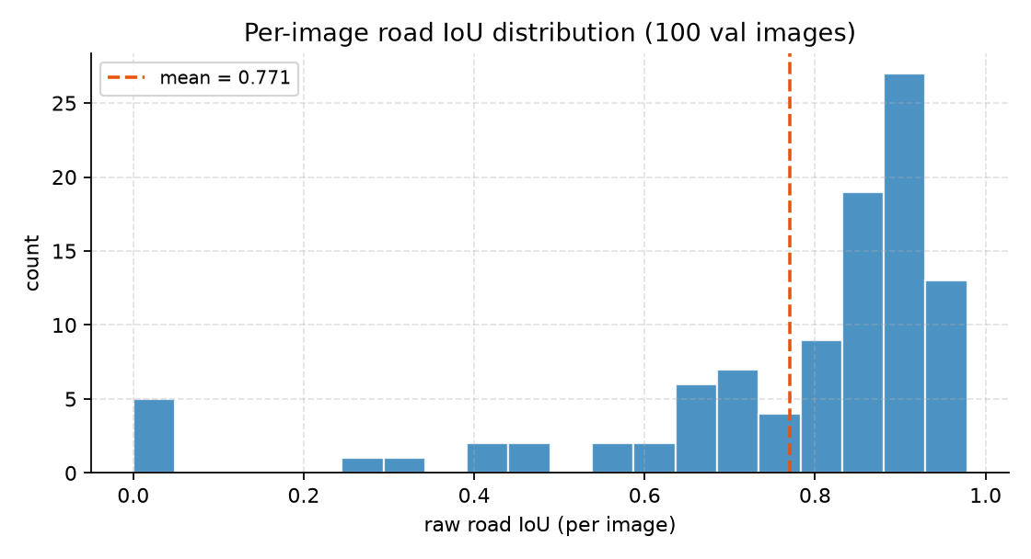

6. 分割结果样例
下列样例按三组组织：最差、最好、最平均。每张图展示原图、模型预测、GT 以及误差叠加图（绿色 TP，红色 FP，蓝色 FN）。
最差样例 | b2194b15-1825056a | raw road IoU=0.0000 | raw boundary F1=0.0000
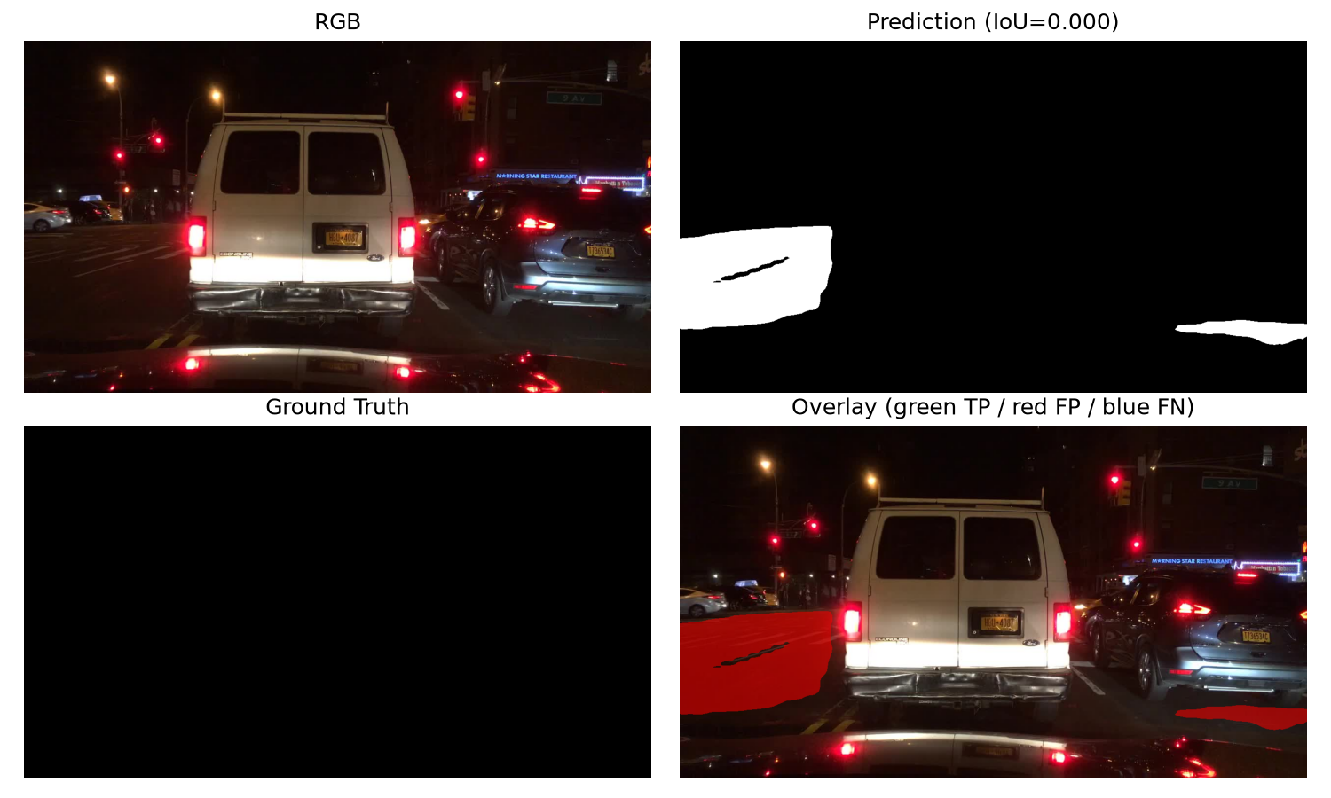
最差样例 | b21bfb83-ea32f716 | raw road IoU=0.0000 | raw boundary F1=0.0000
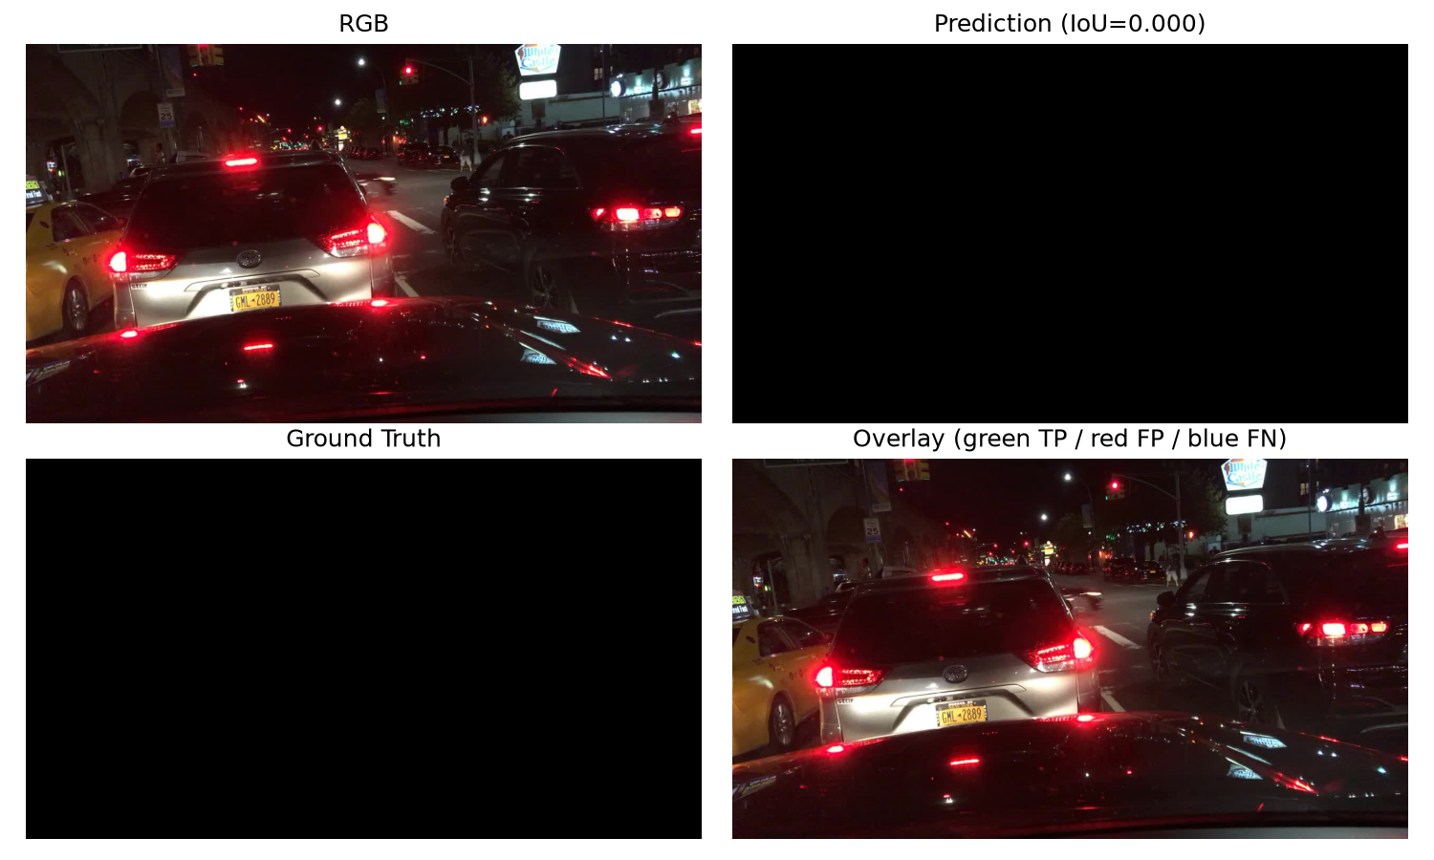
最好样例 | b39fe3cd-12217985 | raw road IoU=0.9785 | raw boundary F1=0.3187
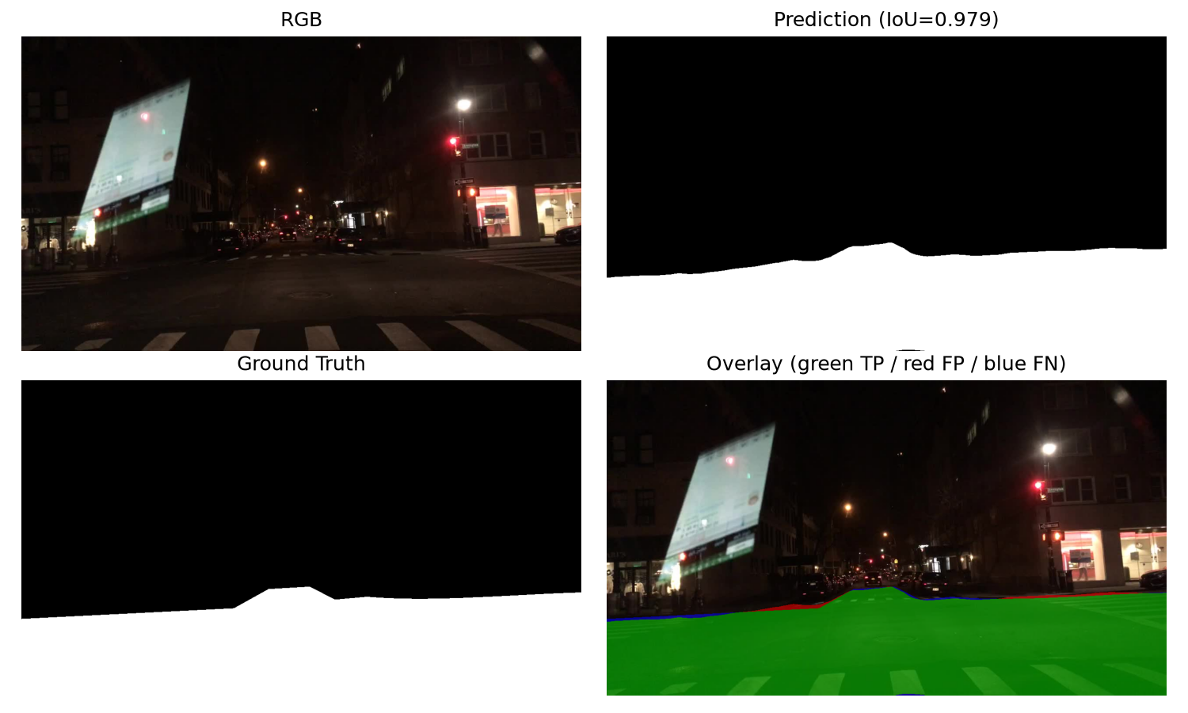
最好样例 | b39fe3cd-d5fb9508 | raw road IoU=0.9706 | raw boundary F1=0.3748
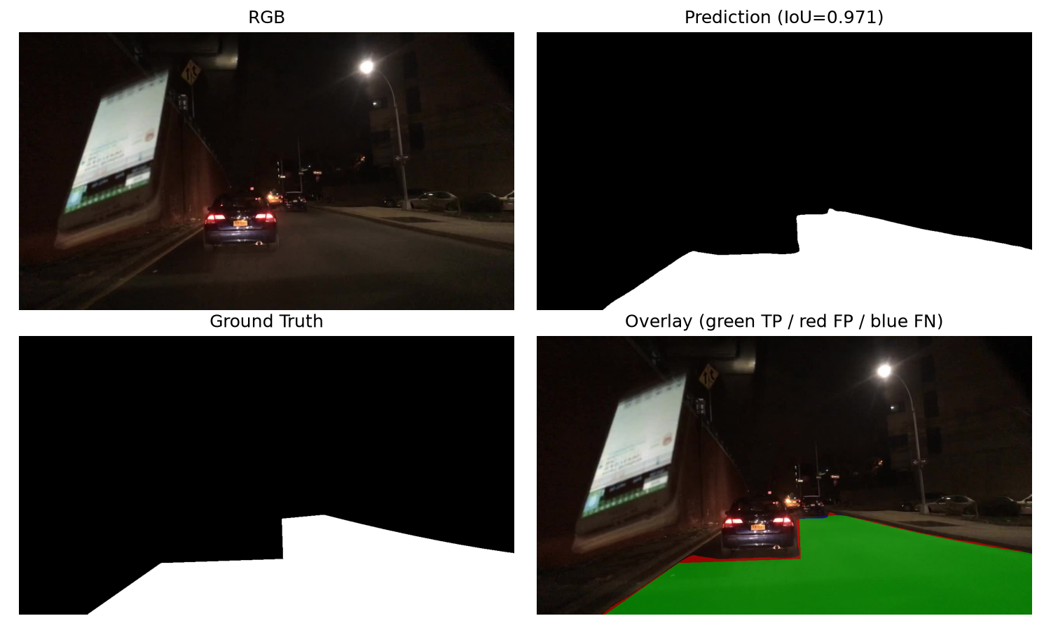
最平均样例 | b3a238e3-de6b8b86 | raw road IoU=0.7669 | raw boundary F1=0.2842
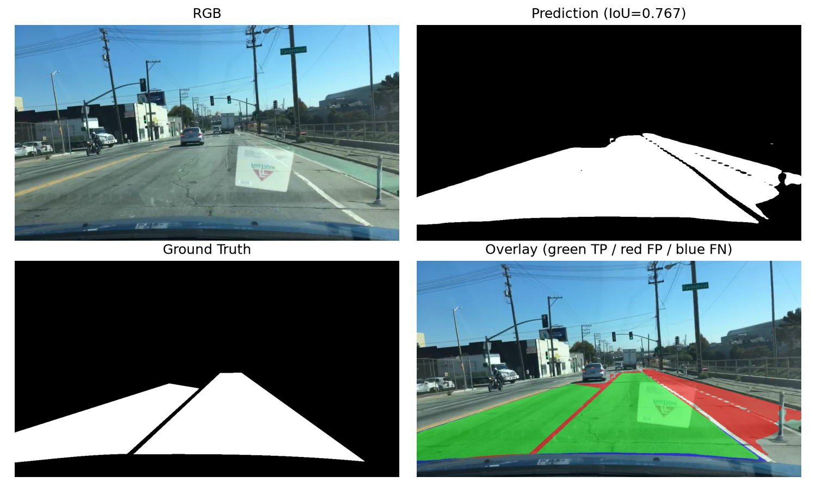
最平均样例 | b3709948-6e8ef33d | raw road IoU=0.7906 | raw boundary F1=0.0205
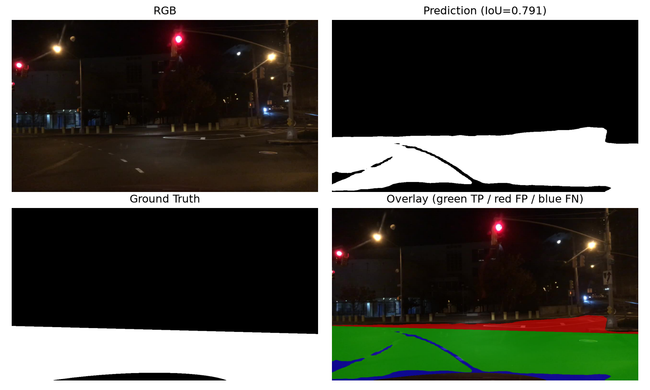

7. 交付物
训练配置：C:\Users\wangjianing\Documents\trae_projects\csi_intern\driver-vision-risk-warning-system\external\PIDNet\configs\bdd100k\pidnet_small_bdd_drivable_pilot_v2.yaml
权重：D:\pidnet_drivable_retrain\train\bdd_drivable\pidnet_small_bdd_drivable_pilot_v2\best.pt
评估产物：C:\Users\wangjianing\Documents\trae_projects\csi_intern\driver-vision-risk-warning-system\outputs\drivable_pidnet_v2_eval\summary.json、C:\Users\wangjianing\Documents\trae_projects\csi_intern\driver-vision-risk-warning-system\outputs\drivable_pidnet_v2_eval\per_sample.json

